  - Практическая работа 5

Модель реализации и развёртывания системы
Тема индивидуального проекта: Проектирование информационной системы сопровождения продаж корпоративным клиентам на примере компании ПАО «ВЫМПЕЛ-КОММУНИКАЦИИ».

1 Цель и задание
Цель — определить логическую и физическую организацию системы. Задание — построить диаграммы компонентов и развёртывания, описать взаимодействия и распределение классов. Результат данной работы — проект модели реализации; разработка работающего прототипа в состав сдаваемого комплекта не включена.

2 Архитектурное решение
Для пилота предлагается модульное веб-приложение: браузерный интерфейс, сервер прикладных функций, реляционная база данных и фоновый обработчик интеграции. Доменные модули размещаются в одном приложении с явными интерфейсами. Такое решение уменьшает количество независимо развёртываемых частей при сохранении границ ответственности.
Предлагаемый технологический вариант — C# и ASP.NET Core для серверной части, PostgreSQL для данных, HTML-интерфейс в браузере. Эти технологии выбраны для учебного проекта и не характеризуют существующий стек компании. Версии платформ и библиотек выбираются при подготовке реализации с учётом поддержки и совместимости. UML-компоненты и узлы обозначены по [S05].

3 Распределение классов по компонентам
Компонент | Состав | Ответственность
Web UI | Формы клиента, сделки, КП, договора, заказа и отчёта | Ввод, проверка формата и отображение результата; бизнес-доступ проверяет сервер.
Application | OfferService, OrderService, ReportService; модули клиентов и доступа | Команды, транзакционные сценарии, согласование, воронка.
Domain | Client, Contact, User, Deal, Offer, OfferLine, Product, Approval, Contract, ServiceOrder | Состояния, инварианты и допустимые переходы. Размещается внутри прикладного приложения.
Persistence | Репозитории и IUnitOfWork; таблицы outbox, inbox и аудита | Долговременное хранение, уникальные ключи и атомарная фиксация.
Integration Worker | Обработчик outbox, IProvisioningGateway, обработчик входящих событий | Повторная доставка, сопоставление externalId и защита по eventId.
Identity Provider | Внешний провайдер идентификации | Выдача утверждения личности; права на объекты остаются в ИС.

4 Взаимодействие компонентов
Начало | Тип начала | Конец | Тип конца
Web UI | Компонент потребитель HTTPS API | Application | Компонент поставщик прикладного API
Application | Компонент потребитель идентификации | Identity Provider | Внешний компонент поставщик OIDC
Application | Компонент потребитель IUnitOfWork | Persistence | Компонент поставщик транзакций
Application | Компонент создатель команд outbox | Integration Worker | Компонент обработчик очереди доставки
Integration Worker | Компонент потребитель репозитория | Persistence | Компонент поставщик хранилища
Integration Worker | Компонент потребитель IProvisioningGateway | Система подключения | Внешний компонент приёма заказов и статусов

Интерфейсы описывают предлагаемые контракты проекта. Обозначение системы подключения не утверждает существование публичного API компании. Детальная схема сообщений, адреса и способ аутентификации адаптера согласуются с владельцем внешнего контура перед реализацией.

5 Контракт обмена и обработка отказов
Сообщение | Минимальный состав | Обработка
CreateOrder | orderId, key, contractId, clientId, lines[], createdAt | Получатель должен возвращать один результат для повторов key. Тело сохраняется для расследования.
OrderAccepted | key, externalId, acceptedAt | ИС связывает внутренний заказ с внешним идентификатором.
OrderStatusChanged | eventId, externalId, status, occurredAt, revision | Уникальность eventId и монотонность revision защищают от повторов и запоздавших статусов.
Ошибка или таймаут | orderId, attempt, code, nextRetryAt | Повтор с ограничением частоты; после порога создаётся задача специалисту.
Сверка состояния | externalId и последний известный revision | Периодическая сверка исправляет пропуск события; не создаёт новый заказ.

Заказ и запись outbox сохраняются в одной транзакции. Обработчик отправляет событие и помечает попытку после получения ответа. Гарантия доставки — как минимум один раз; отсутствие дублей бизнес-операции обеспечивается идемпотентным key и согласованным поведением получателя. Если внешний контракт не поддерживает key, требуется промежуточный адаптер согласования повторов; считать такую интеграцию готовой до проверки нельзя.

6 Распределение по узлам
Узел | Размещаемые части | Проектный ориентир
Рабочая станция | Современный браузер и Web UI | Обычный офисный ПК; доступ по HTTPS. Отдельный клиентский сервер не требуется.
Контур приложения | Reverse proxy, Web API, Integration Worker | Предварительно 4 vCPU, 8 ГБ RAM; Worker может быть отдельным процессом на том же узле.
Узел данных | PostgreSQL, бизнес-таблицы, outbox, inbox, аудит | Предварительно 4 vCPU, 16 ГБ RAM, SSD от 100 ГБ; прямой доступ рабочих станций запрещён.
Хранилище файлов | Версии КП и подписанные документы | Планирование объёма по числу и размеру документов; разграничение доступа через приложение.
Эксплуатационный контур | Метрики, журналы и резервные копии | Отдельное место хранения копий; проверяемое восстановление.
Внешний контур | IdP и система подключения | Логические узлы; их фактическая конфигурация не определена открытыми материалами.

Ориентиры относятся к 50 учётным записям, 25 одновременным пользователям и 10 000 активным сделкам. Это исходная гипотеза для испытаний, а не подтверждённая производительность. В пилоте достаточно одного прикладного и одного серверного узла данных; промышленная отказоустойчивость требует отдельного расчёта.
Категория | Учётные записи в модели | Нужные компоненты
Менеджеры | 40 | Web UI, клиенты, сделки, КП, договоры и заказы
Руководители | 3 | Отчёты и согласование
Юристы | 2 | Документы и решения по условиям
Специалисты подключения | 2 | Заказы и журнал обмена
Администратор | 1 | Доступ и справочники
Специалисты эксплуатации | 2 | Мониторинг и восстановление
Всего | 50 | До 25 одновременных сеансов

Распределение учётных записей — предложенный профиль испытаний пилота, а не штатная численность подразделений компании. Команда разработки из шести участников в этот расчёт пользователей не входит.

7 Каналы связи и эксплуатация
Браузер обращается к приложению по HTTPS, порт 443. Сервер приложения соединяется с базой по SQL через TLS, проектный порт 5432; соединение разрешается только из серверного контура. Адаптеры внешних систем используют согласованные HTTPS-каналы. Файлы выдаются только после проверки прав на связанный документ.
Для пилота предлагается использовать существующую корпоративную сеть, проверив доступность серверов и задержку. При недостаточной связи сначала измеряются профиль запросов и объём файлов, затем выбирается расширение канала. Номинальная полоса сети не назначается как установленный факт. Секреты подключения хранятся вне исходных текстов; журналы исключают пароли и содержимое документов.
Резервные копии создаются ежедневно, отдельно от основных данных. Восстановление проверяется в выделенном контуре с целевыми RPO 24 ч и RTO 4 ч. Контролируются доля ошибок API, время отклика, возраст старейшего outbox-события и число заказов без свежего статуса.

8 Итерации будущей реализации
Итерация | Результат | Условие завершения
1 Основа | Клиенты, сделки, роли и история контактов | Проходят FR01 FR02 FR07 FR10 и запись аудита.
2 Документы | Версии КП, решения и договоры | Утверждение относится к версии; заказ без подписи блокируется.
3 Обмен и контроль | Заказы, повторная доставка, статусы и воронка | Проверены таймаут, повтор key, повтор eventId и сверка отчёта.
4 Приёмка и пилот | Проверки качества, инструкции и план отката | Пройдено восстановление; устранены критические дефекты.

9 Выводы
Классы распределены по компонентам и логическим узлам. Определены прикладные интерфейсы, минимальный контракт обмена и правила восстановления после сбоев. Развёртывание ограничено пилотом; промышленное масштабирование и реальные интеграционные параметры требуют дальнейшей проверки. Диаграммы позволяют переходить к реализации без заявления о готовности программного продукта.

Источники
[S05] OMG Unified Modeling Language Version 2 5 1. https://www.omg.org/spec/UML/2.5.1/About-UML Дата обращения: 20.10.2026.

Рисунок 1 Компоненты и зависимости
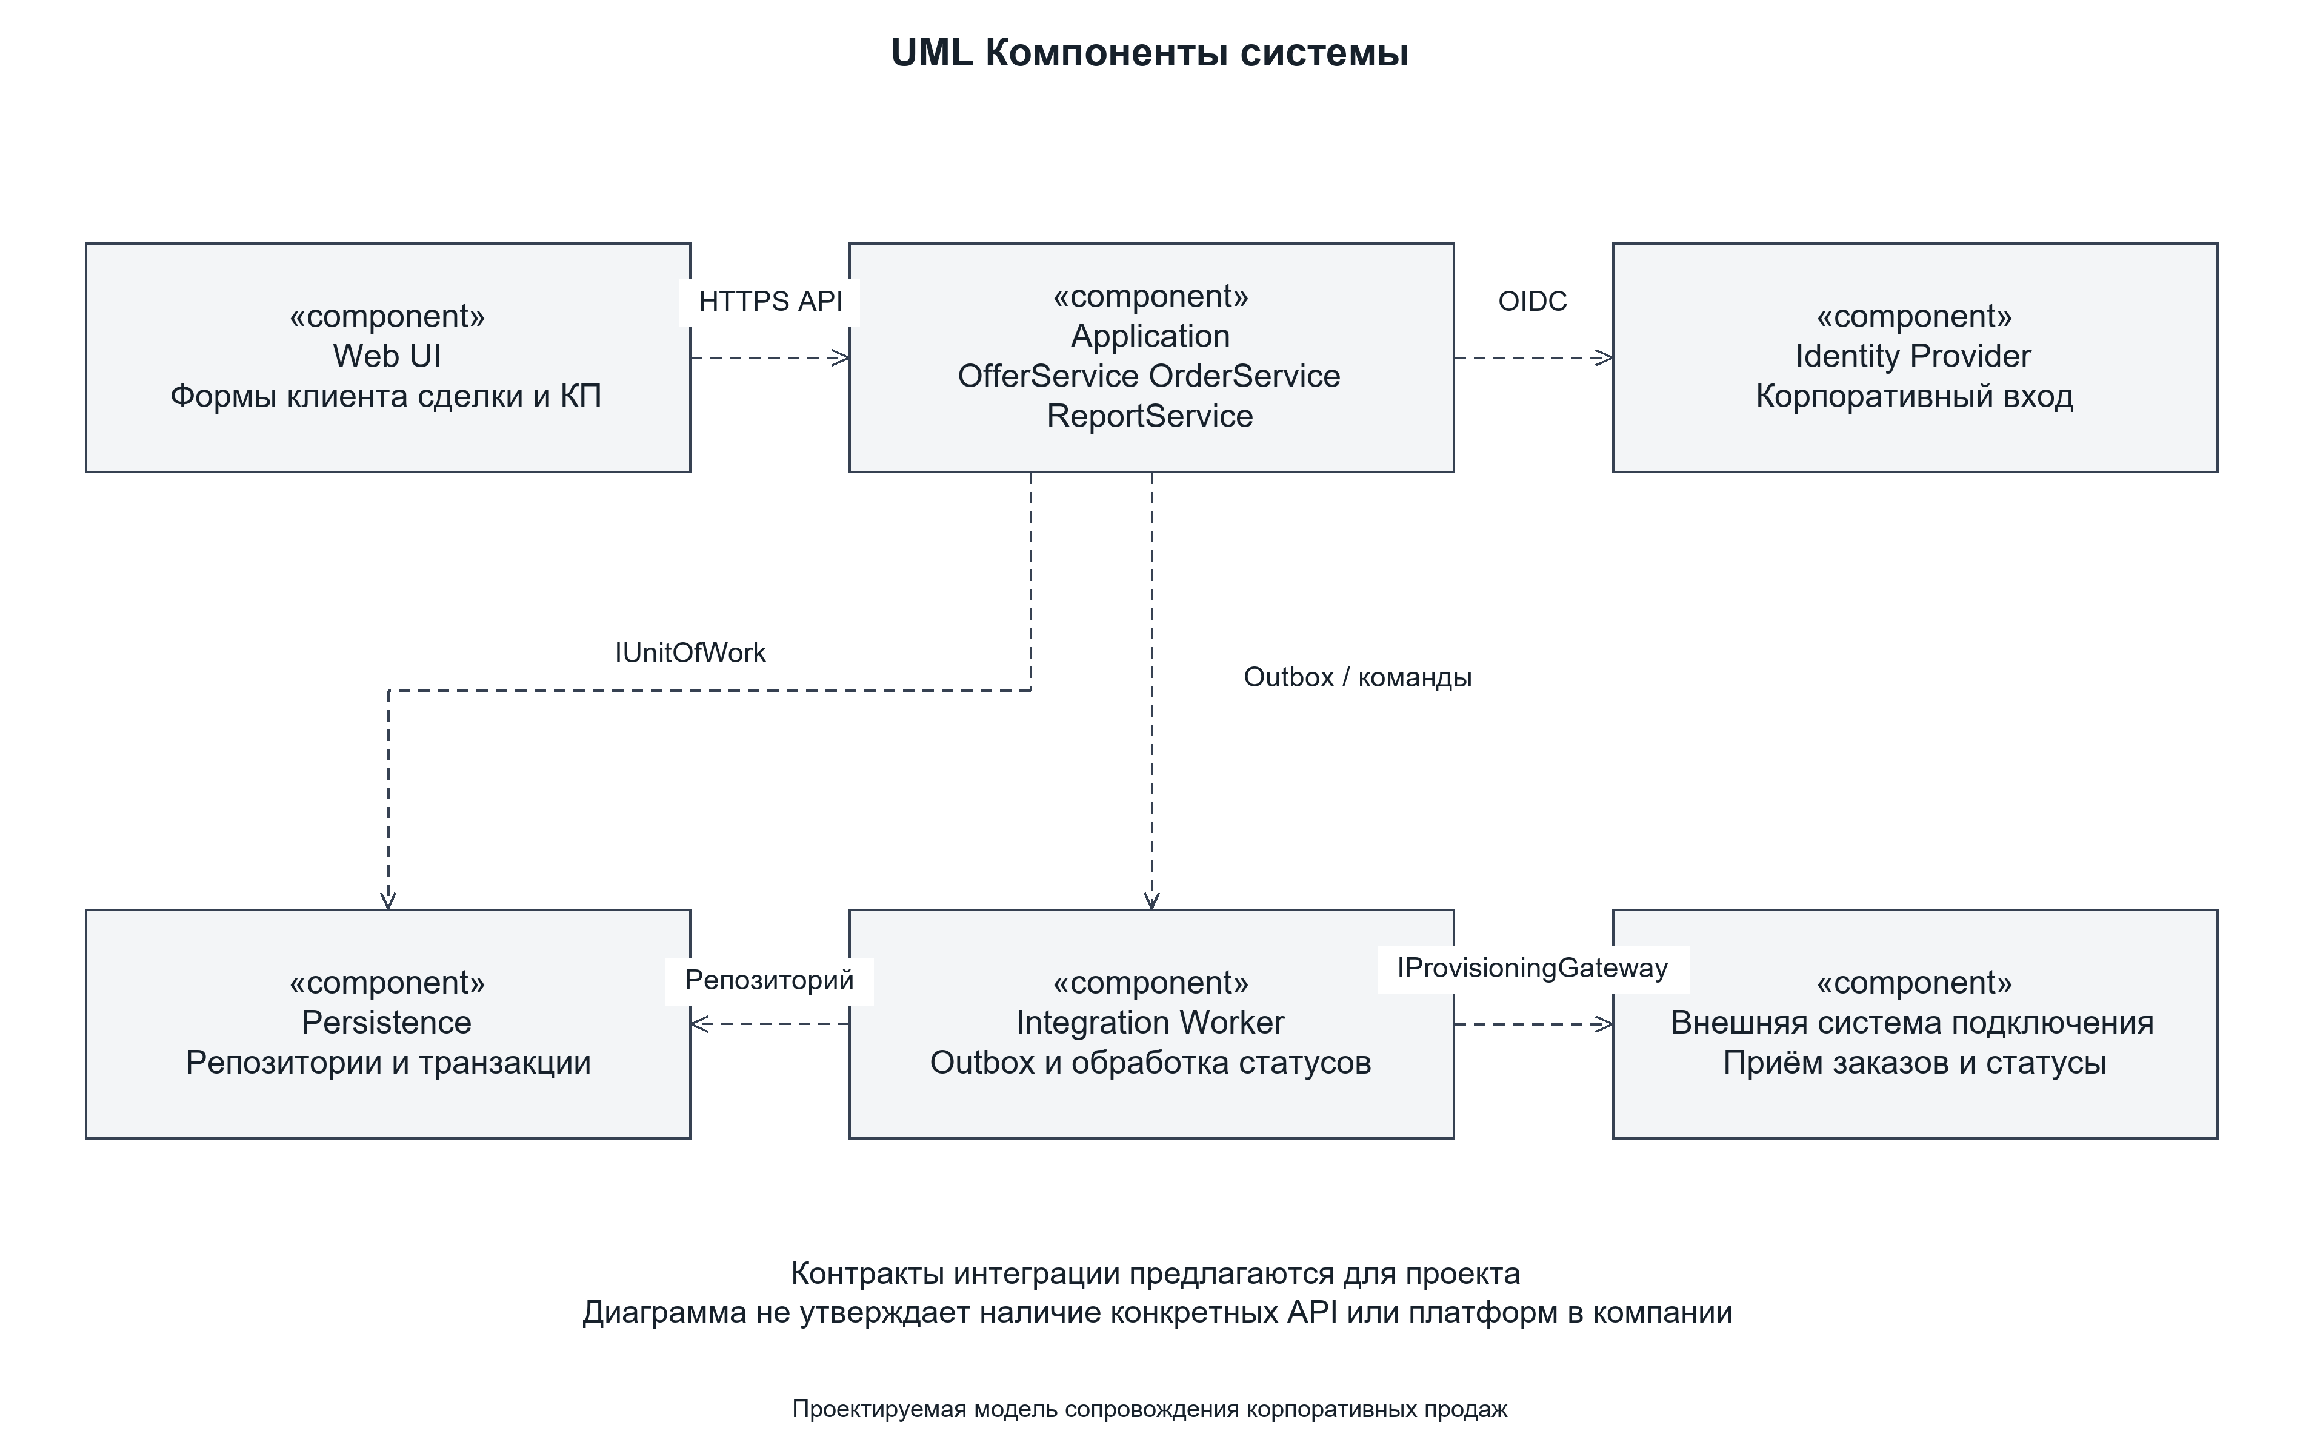

Рисунок 2 Узлы и каналы связи


